БОЛТ ЛЕМЕЖЕН СЪС ЗЪБ - DIN 604

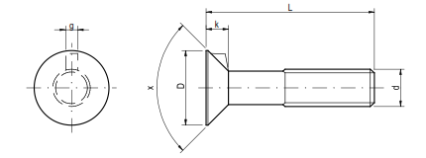
д | к | д | х | г
М 6 | 4,00 | 12,00 | 90 ° | 2,50
М 8 | 5,00 | 16,00 | 90 ° | 3,00
М 10 | 6,00 | 20,00 | 90 ° | 3,20
М 12 | 7,00 | 24,00 | 90 ° | 3,60

За да направите своето запитване моля свържете се с нас на e-mail: sales@panchev.bg

